**МАУ ДО Дом детского и юношеского туризма и экскурсий**

Отчет о проведении новогодней выдаче подарков детям приоритетных категорий

**Дата проведения:** 21.12.2020

**Время проведения:** согласно графика

**Место проведения:** МАУ ДО ДДЮТЭ

**Формат проведения:** 30-ти минутная поздравительная программа с вручением подарков от Деда Мороза и Снегурочки, для групп до 10 человек.

Участниками программы стали:

|  |  |  |  |  |
| --- | --- | --- | --- | --- |
| **№** | **Школа** | **Присутствовало чел.** | **Отсутствовало чел.** | **Примечание** |
| 1 | МАОУ СОШ №1 | 8 | 1 | Отсутствие по причине болезни |
| 2 | МАОУ СОШ №2 | 2 | 5 | Отсутствие по причине болезни |
| 3 | МАОУ СОШ №24 | 4 | 0 |  |
| 4 | МАОУ СОШ с УИОП №3 | 2 | 0 |  |
| 5 | МАОУ СОШ №12 | 8 | 1 | Отсутствие по причине болезни |
| 6 | МАОУ СОШ №14 | 4 | 4 | Отсутствие по причине болезни |
| 7 | МАОУ СОШ №8 | 5 | 1 |  |
| 8 | МАОУ Гимназия №9 | 1 | 0 |  |
| 9 | МАОУ СОШ №17 | 6 | 4 | Отсутствие по причине болезни |
| 10 | МАОУ СОШ №7 | 20 | 4 | Отсутствие по причине болезни |
| 11 | МАОУ СОШ №4 | 3 | 0 |  |
| 12 | Лицей №1 | 1 | 0 |  |

*Подарочные наборы отсутствующих детей, были выданы социальным педагогам школ, с последующим вручением на месте обучения.

Педагог-организатор Лалетина Мария Алексеевна, 22-69-80

**Фотоприложение**

Муниципальное автономное общеобразовательное учреждение средняя общеобразовательная школа №1

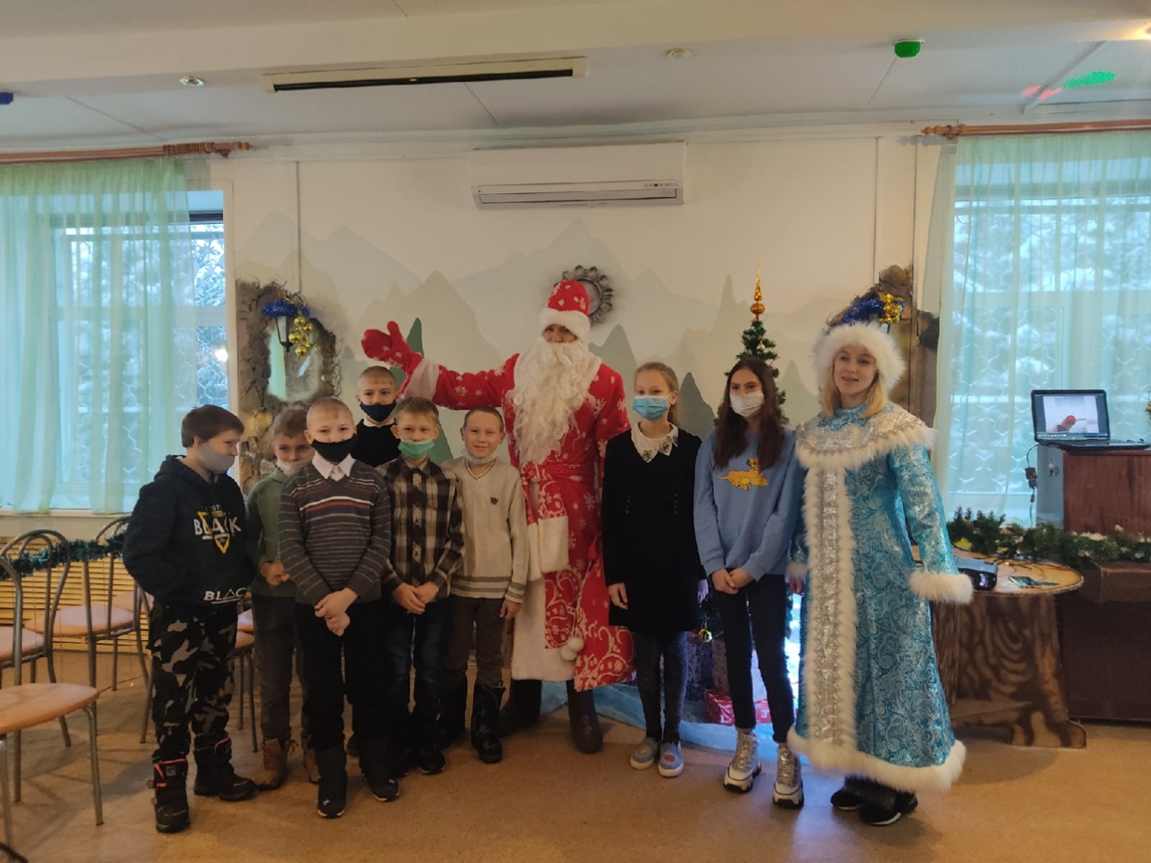

Муниципальное автономное общеобразовательное учреждение средняя общеобразовательная школа №2

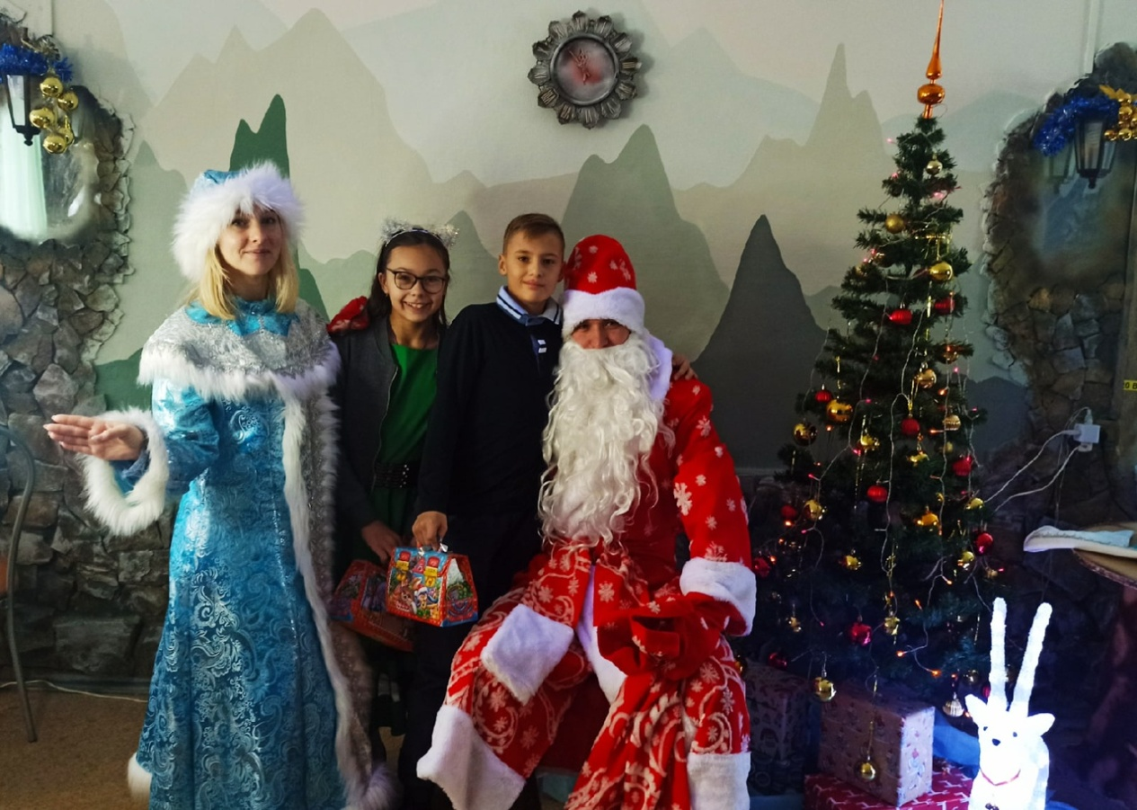

Муниципальное автономное общеобразовательное учреждение "Средняя общеобразовательная школа № 3 с углубленным изучением отдельных предметов"

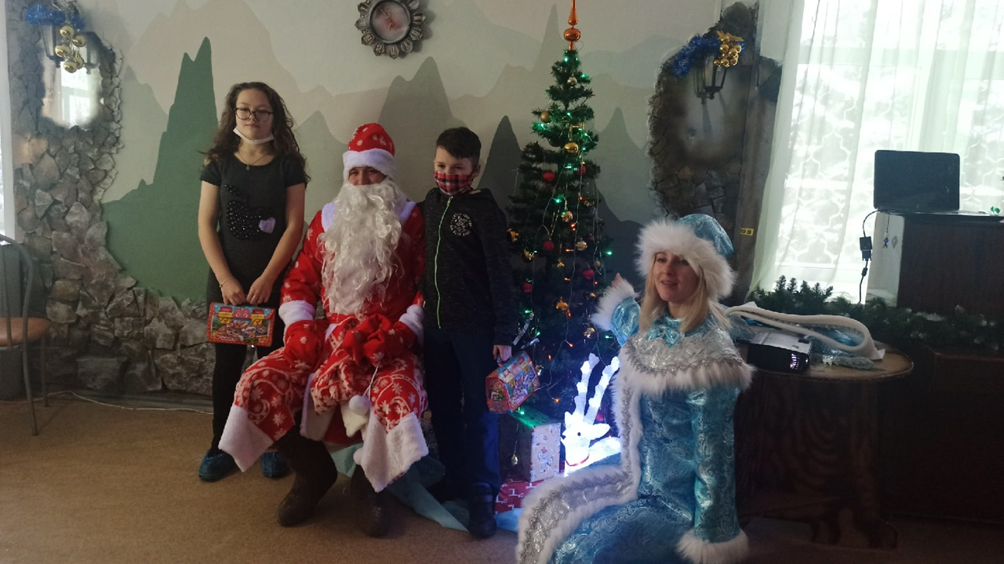

Муниципальное автономное общеобразовательное учреждение "Школа №4 для обучающихся с ограниченными возможностями здоровья"

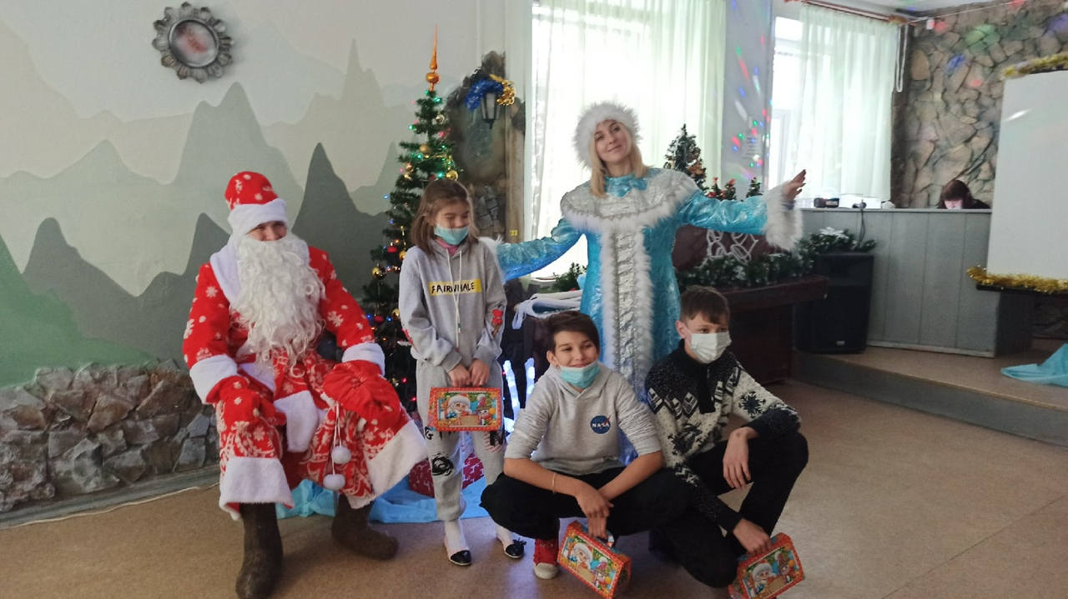

Муниципальное автономное общеобразовательное учреждение "Школа №7 для обучающихся с ограниченными возможностями здоровья"  
Группа 1.

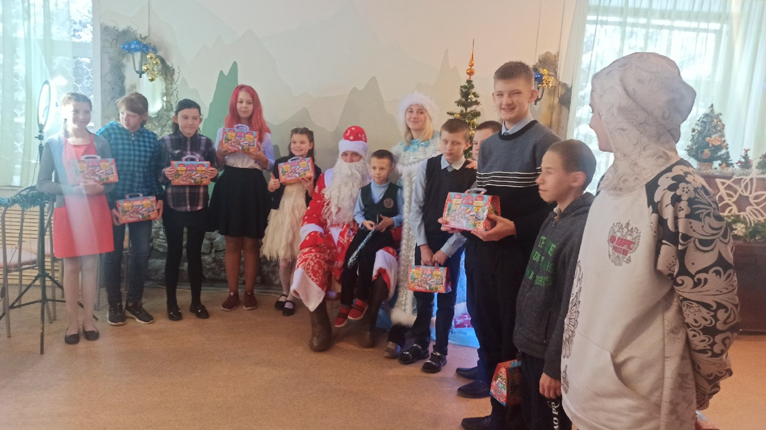

Группа 2.  
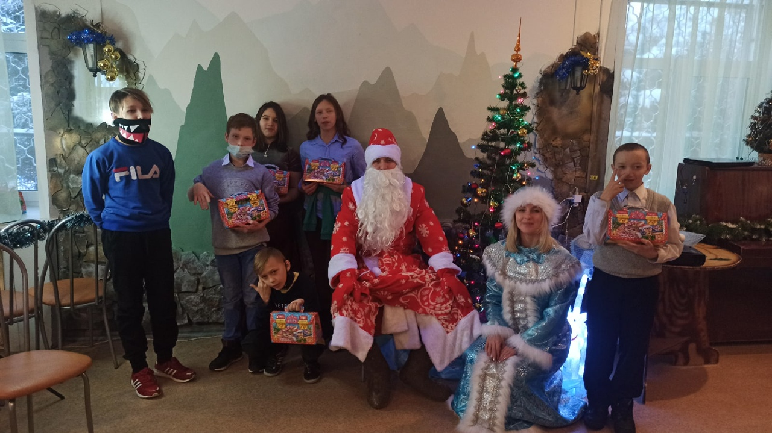

Муниципальное автономное общеобразовательное учреждение средняя общеобразовательная  
школа № 8

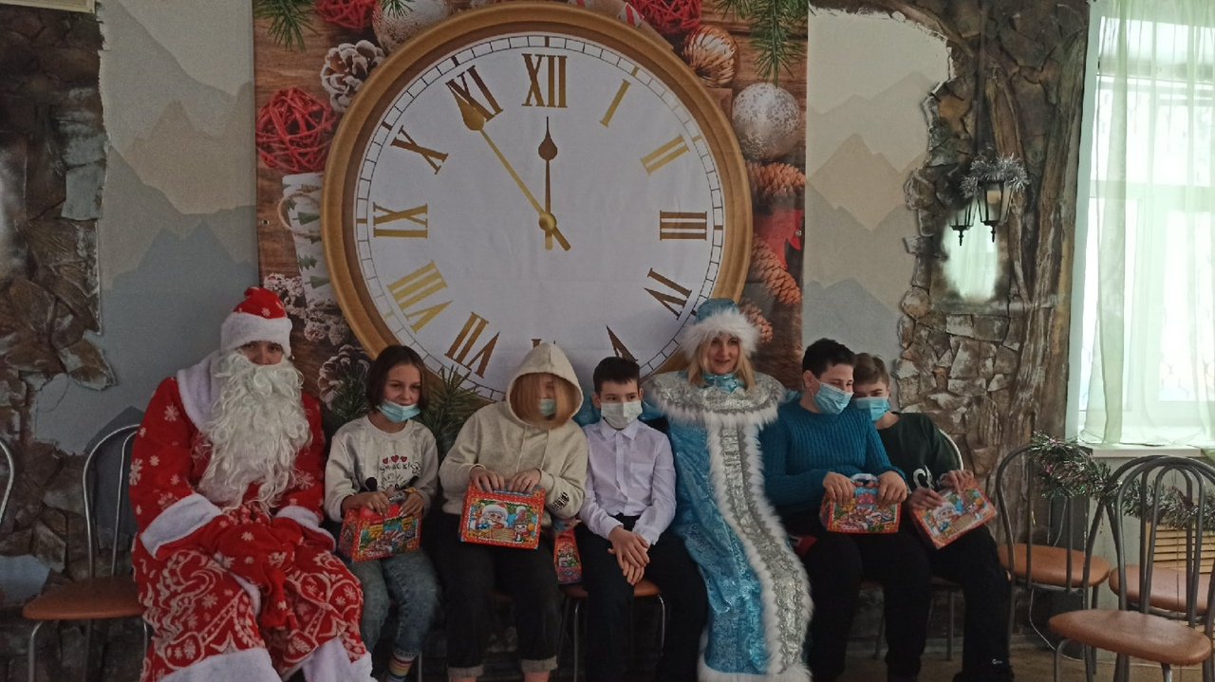

Муниципальное автономное общеобразовательное учреждение  
Гимназия № 9

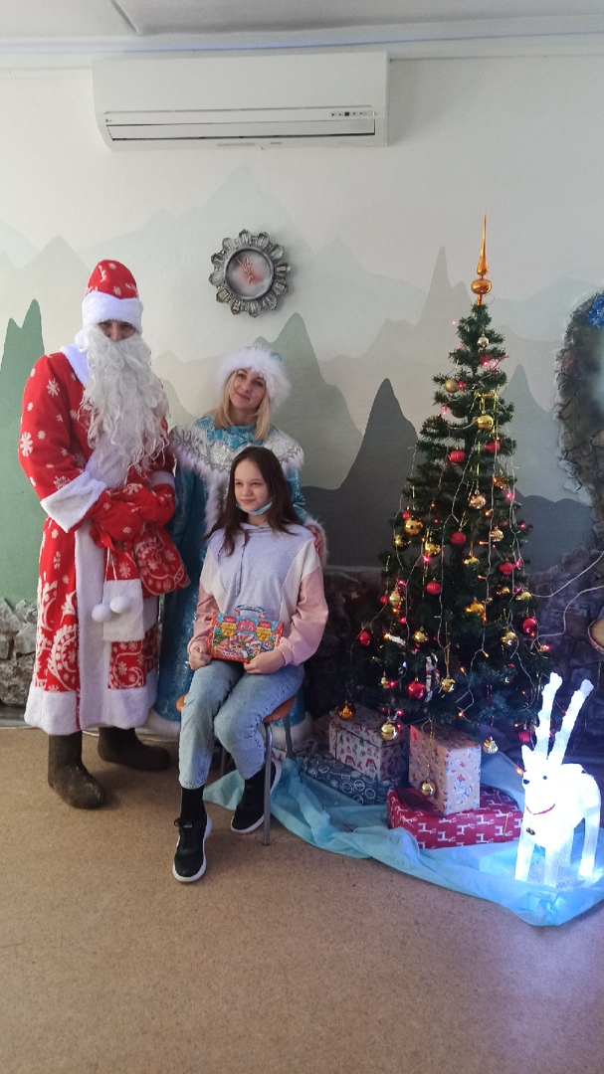

Муниципальное автономное общеобразовательное учреждение средняя общеобразовательная  
школа № 12

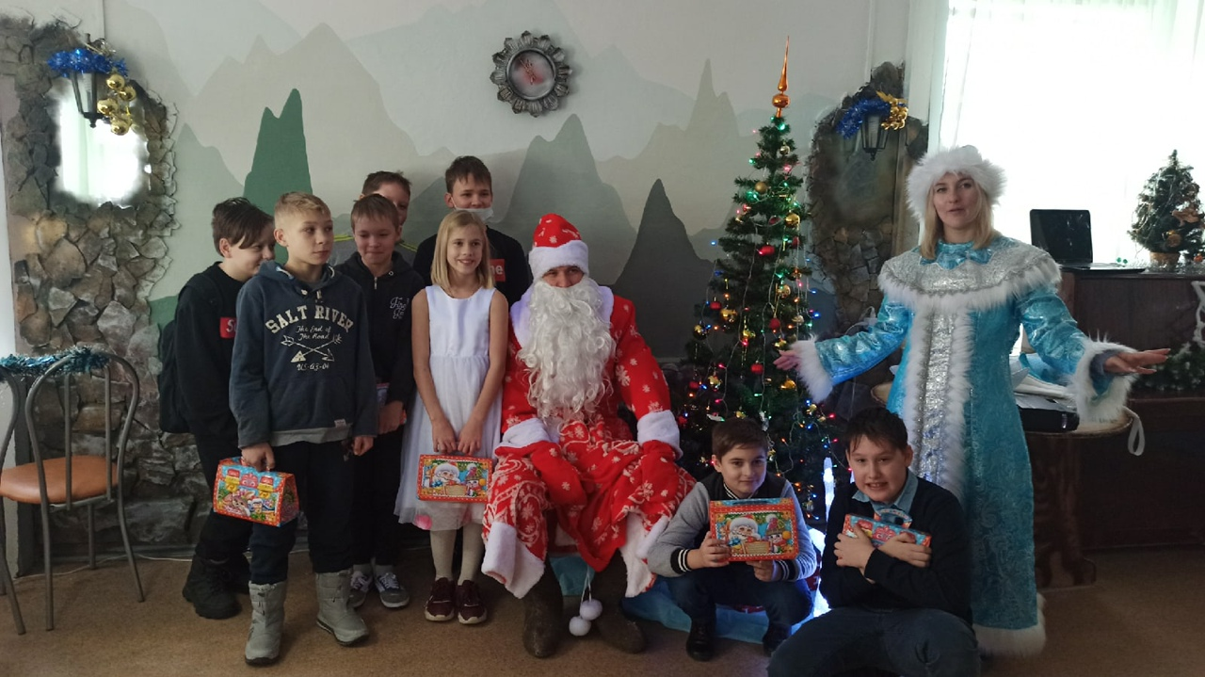

Муниципальное автономное общеобразовательное учреждение средняя общеобразовательная  
школа № 14

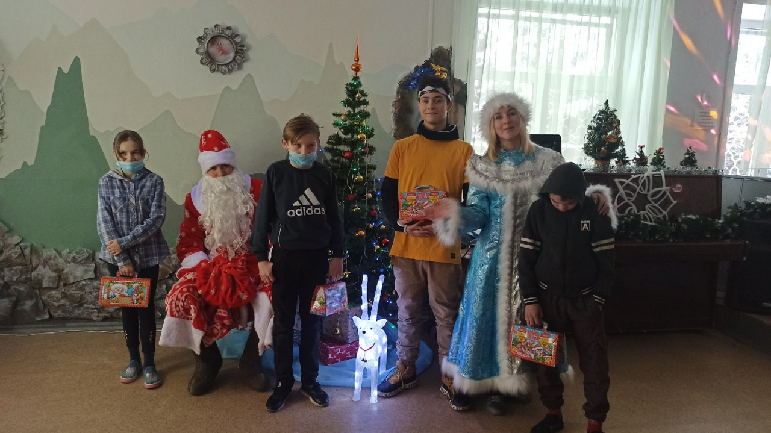

Муниципальное автономное общеобразовательное учреждение "Средняя общеобразовательная  
школа № 17"

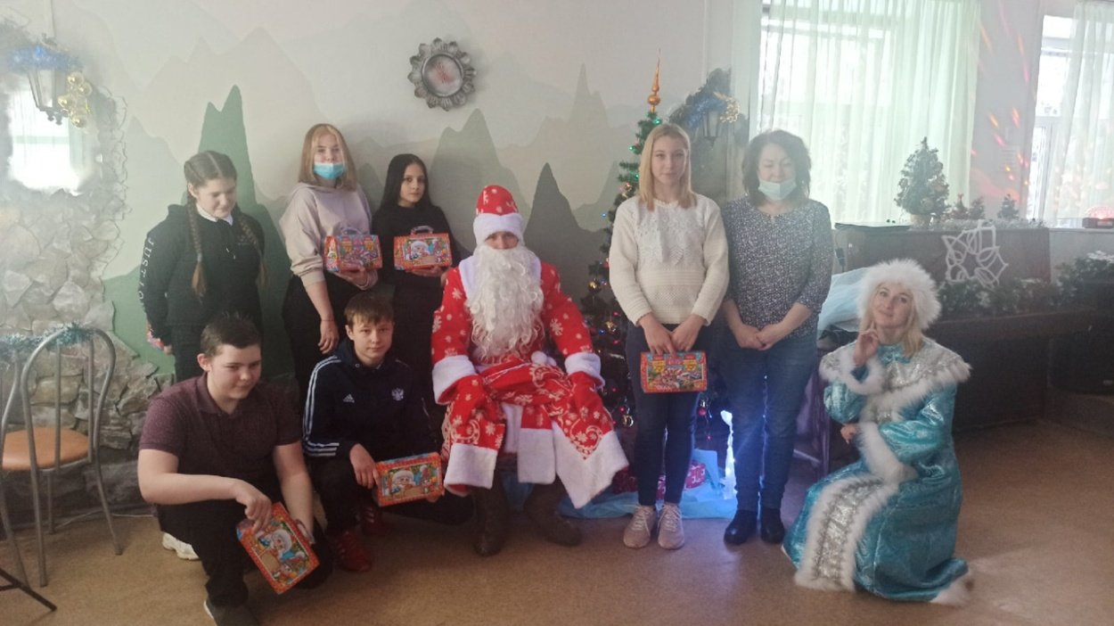

Муниципальное автономное общеобразовательное учреждение средняя общеобразовательная  
школа № 24

